|  |
| --- |
|  |

**运维监控系统**

**需求规格说明书**

**中国铁塔股份有限公司**

**2019年07月09日**

**资料版本：** V1.0

**日 期： 2019**年7月

**密 级：** 🞎公开资料 🗹内部资料 🞎保密资料 🞎机密资料

**状 态：** 🞎初稿 🗹讨论稿 🞎发布

**文档控制记录**

**修改记录**

|  |  |  |  |
| --- | --- | --- | --- |
| 日期 | 作者 | 版本 | 修改记录 |
| 2019-07-09 | 陈爱龙 | 1.1 | 创建 |
|  |  |  |  |
|  |  |  |  |

**审阅**

|  |  |  |
| --- | --- | --- |
| 姓名 | 时间 | 职位 |
|  |  |  |
|  |  |  |
|  |  |  |

**目录**

I简介 4

I.1 描述 4

II 完全模型描述 5

II.1 模型级对象 5

II.1.1 铁塔公共库的图的清单 5

II.1.2 图共享对象 5

II.1.3 表格清单 5

II.1.3.1 表格区域 6

II.1.3.2 表格固定资产卡片 7

II.1.3.3 表格外系统数据字典映射 9

II.1.3.4 表格外系统表 9

II.1.3.5 表格数据字典 10

II.1.3.6 表格机房 10

II.1.3.7 表格站址 11

II.1.3.8 表格铁塔 13

II.2 包公共 15

II.2.1 模型公共的图的清单 15

II.2.2 图员工部门权限 15

II.2.3 表格清单 15

II.2.3.1 表格员工 16

II.2.3.2 表格员工班组关联 17

II.2.3.3 表格权限 18

II.2.3.4 表格权限区域 18

II.2.3.5 表格班组 19

II.2.3.6 表格班组和权限组 20

II.2.3.7 表格用户权限关系 20

II.2.3.8 表格角色 21

II.2.3.9 表格角色权限关系 21

II.3 包接口 22

II.3.1 模型 接口的图的清单 22

II.3.2 图接口 22

II.3.3 表格清单 22

II.3.3.1 表格PUB_PARA_CONF 23

II.3.3.2 表格共享资源生产消费系统配置 23

II.3.3.3 表格报文属性节点配置 24

II.3.3.4 表格接口日志表 24

II.3.3.5 表格接口配置表 25

II.3.3.6 表格消费接口任务表 27

1. 需求简介

## 需求信息

| **需求信息** | |
| --- | --- |
|  |  |
| 需求编号（IT） | 1514 |
| 需求名称（IT） | 代维区域标准化需求 |
| 需求总体描述 | 1.修理台账在备注之后增加两列，‘凭证上传’和‘凭证是否上传’，其中凭证上传一列，是按钮列，支持上传相关附件，只要上传了附件后面的‘凭证是否上传’显示为‘是’，没有上传显示为‘否’。  2.研发代维区域标准化模块。所有的数据暂时只支持手工导入，计分细则，参考代维能力评估模块。导入为区域一级为基本单元,导入的评分细则见附件。  注意：导入的数据要根据评分标准进行校验。 |

## 名词解释

## 背景

1. 修理台账需要上传凭证。

2. 研发代维区域标准化模块。

1. 需求分析

## 功能需求

1.修理台账在备注之后增加两列，‘凭证上传’和‘凭证是否上传’，其中凭证上传一列，是按钮列，支持上传相关附件，只要上传了附件后面的‘凭证是否上传’显示为‘是’，没有上传显示为‘否’。 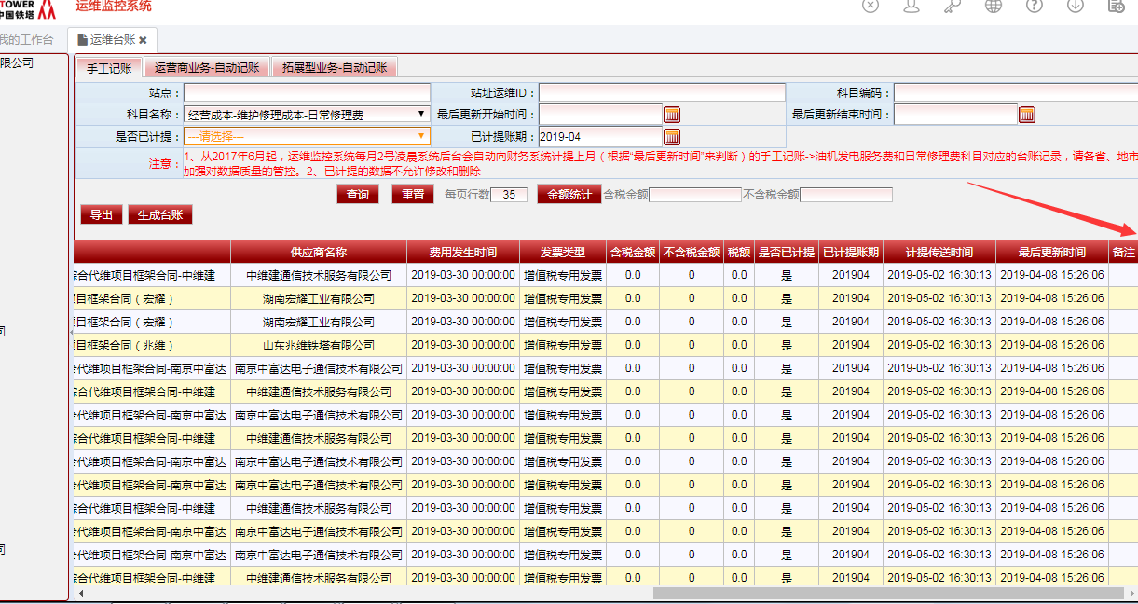

2.研发代维区域标准化模块。所有的数据暂时只支持手工导入，计分细则，参考代维能力评估模块。导入为区域一级为基本单元,导入的评分细则见附件。

注意：导入的数据要根据评分标准进行校验。

## 业务流程

*【描述本需求涉及实现的业务流程图，如有】*

## 数据元素

*【主要是涉及界面新增数据元素时明确定义，展示系统已有数据元素的视情况填写】*

| **数据项名称** | **字段类型** | **是否必填** | **数据来源** | **备注说明** |
| --- | --- | --- | --- | --- |
| **省份** | **VARCHAR2(50 BYTE)** | **是** |  |  |
| **省份名称** | **VARCHAR2(50 BYTE)** | **是** |  |  |
| **地市** | **VARCHAR2(50 BYTE)** | **是** |  |  |
| **地市名称** | **VARCHAR2(50 BYTE)** | **是** |  |  |
| **区县** | **VARCHAR2(50 BYTE)** | **是** |  |  |
| **区县名称** | **VARCHAR2(50 BYTE)** | **是** |  |  |
| **评估年份** | **VARCHAR2(50 BYTE)** |  |  |  |
| **评估月份** | **VARCHAR2(50 BYTE)** |  |  |  |
| **区域维护管理人员配置** | **VARCHAR2(50 BYTE)** |  |  |  |
| **人员资质管理** | **VARCHAR2(50 BYTE)** |  |  |  |
| **人员配置管理** | **VARCHAR2(50 BYTE)** |  |  |  |
| **人员绩效管理** | **VARCHAR2(50 BYTE)** |  |  |  |
| **车辆管理、油机管理** | **VARCHAR2(50 BYTE)** |  |  |  |
| **场地管理** | **VARCHAR2(50 BYTE)** |  |  |  |
| **应急物资管理、备件与耗材管理、其它器具管理** | **VARCHAR2(50 BYTE)** |  |  |  |
| **巡检计划制定** | **VARCHAR2(50 BYTE)** |  |  |  |
| **巡检结果统计分析** | **VARCHAR2(50 BYTE)** |  |  |  |
| **日常故障管理** | **VARCHAR2(50 BYTE)** |  |  |  |
| **停发电管理** | **VARCHAR2(50 BYTE)** |  |  |  |
| **隐患发现与上报** | **VARCHAR2(50 BYTE)** |  |  |  |
| **隐患处理与看护** | **VARCHAR2(50 BYTE)** |  |  |  |
| **隐患统计分析** | **VARCHAR2(50 BYTE)** |  |  |  |
| **日跟踪管理** | **VARCHAR2(50 BYTE)** |  |  |  |
| **周通报管理** | **VARCHAR2(50 BYTE)** |  |  |  |
| **月分析管理** | **VARCHAR2(50 BYTE)** |  |  |  |
| **安全生产管理** | **VARCHAR2(50 BYTE)** |  |  |  |
| **物业合同续签管理** | **VARCHAR2(50 BYTE)** |  |  |  |
| **站址维系** | **VARCHAR2(50 BYTE)** |  |  |  |
| **资源信息管理** | **VARCHAR2(50 BYTE)** |  |  |  |
| **资产管理** | **VARCHAR2(50 BYTE)** |  |  |  |
| **工程验收管理** | **VARCHAR2(50 BYTE)** |  |  |  |
| **费用管理** | **VARCHAR2(50 BYTE)** |  |  |  |
| **上站随工管理制度** | **VARCHAR2(50 BYTE)** |  |  |  |
| **应急通信保障制度** | **VARCHAR2(50 BYTE)** |  |  |  |
| **知识案例库管理** | **VARCHAR2(50 BYTE)** |  |  |  |
| **代维问题库管理** | **VARCHAR2(50 BYTE)** |  |  |  |
| **主动承担** | **VARCHAR2(50 BYTE)** |  |  |  |
| **技能竞赛** | **VARCHAR2(50 BYTE)** |  |  |  |
| **最佳实践** | **VARCHAR2(50 BYTE)** |  |  |  |
| **通报表扬** | **VARCHAR2(50 BYTE)** |  |  |  |
| **分值合计** | **VARCHAR2(50 BYTE)** |  |  |  |
| **人员管理合计(19分)** | **VARCHAR2(50 BYTE)** |  |  |  |
| **物资管理合计(9分)** | **VARCHAR2(50 BYTE)** |  |  |  |
| **生产管理合计(62分)** | **VARCHAR2(50 BYTE)** |  |  |  |
| **费用管理合计(6分)** | **VARCHAR2(50 BYTE)** |  |  |  |
| **其他流程制度管理合计(4分)** | **VARCHAR2(50 BYTE)** |  |  |  |
| **加分项合计(5分)** | **VARCHAR2(50 BYTE)** |  |  |  |
| **一票否决项(安全事故、廉政问题、弄虚作假、转包)** | **VARCHAR2(50 BYTE)** |  |  |  |
| **创建人** | **VARCHAR2(50 BYTE)** |  |  |  |
| **创建时间** | **VARCHAR2(50 BYTE)** |  |  |  |
| **更新人** | **VARCHAR2(50 BYTE)** |  |  |  |
| **更新时间** | **VARCHAR2(50 BYTE)** |  |  |  |
|  |  |  |  |  |

## 业务规则

*【相关具体业务规则，如计算公式，业务逻辑关系，控制规则，校验规则、数据规则等】*

*所有的数据暂时只支持手工导入，计分细则，参考代维能力评估模块。导入为区域一级为基本单元,导入的评分细则见附件。注意：导入的数据要根据评分标准进行校验。*

## 使用角色

*【描述需要哪些业务角色参与】*

1. 实现建议

## 系统接口

*【指导后续系统实现时的系统界面分工，提高需求开发效率】*

| **序号** | **源系统** | **目标系统** | **接口说明** |
| --- | --- | --- | --- |
|  |  |  |  |
|  |  |  |  |

## 业务关键场景

*【指导后续制定测试用例及测试脚本的依据，提高系统测试和业务验证覆盖的全面性】*

## 上线要求

升级时执行相关脚本。

创建代维区域标准化表TW_DW_AREA_STANDARD

1. 附录

*【业务规范文档、统计报表表样、界面原型等】*